Unit 6 Lesson 10: Completemos ecuaciones

WU ¿Qué saben sobre el 15? (Warm up)

Student Task Statement
¿Qué sabes sobre el 15?

1 ¿Cuáles son los números desconocidos?

Student Task Statement
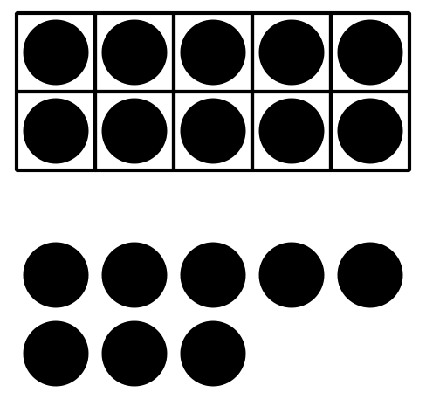
$10+8=\underset{_}{}$
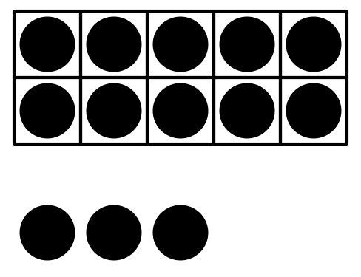
$10+3=\underset{_}{}$
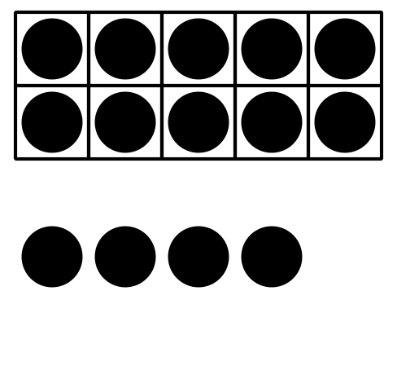
$10+4=\underset{_}{}$
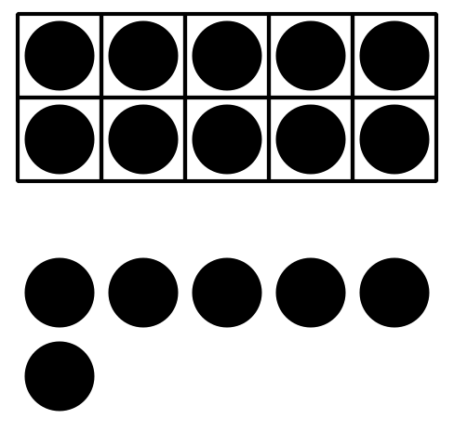
$\underset{_}{}+\underset{_}{}=16$
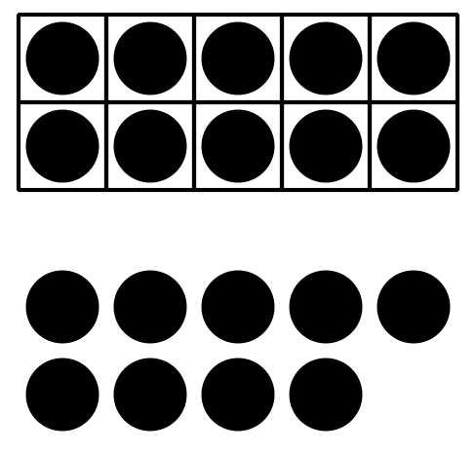
$\underset{_}{}+\underset{_}{}=19$
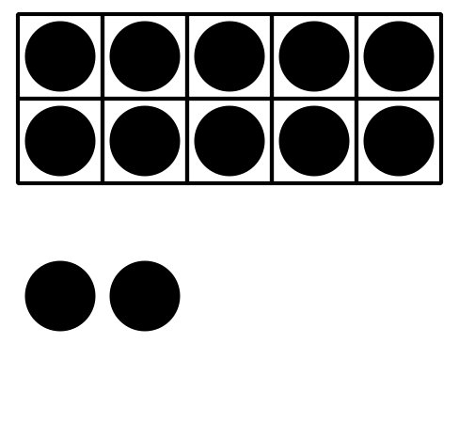
$\underset{_}{}+\underset{_}{}=12$

2 Hagamos que las ecuaciones sean verdaderas

Student Task Statement
- $10+5=\underset{_}{}$
- $\underset{_}{}+\underset{_}{}=16$
- $\underset{_}{}+\underset{_}{}=19$
- $\underset{_}{}+\underset{_}{}=13$
- $\underset{_}{}+\underset{_}{}=17$
- $10+1=\underset{_}{}$

3 Centros: Momento de escoger

Student Task Statement
Escoge un centro.
Bingo
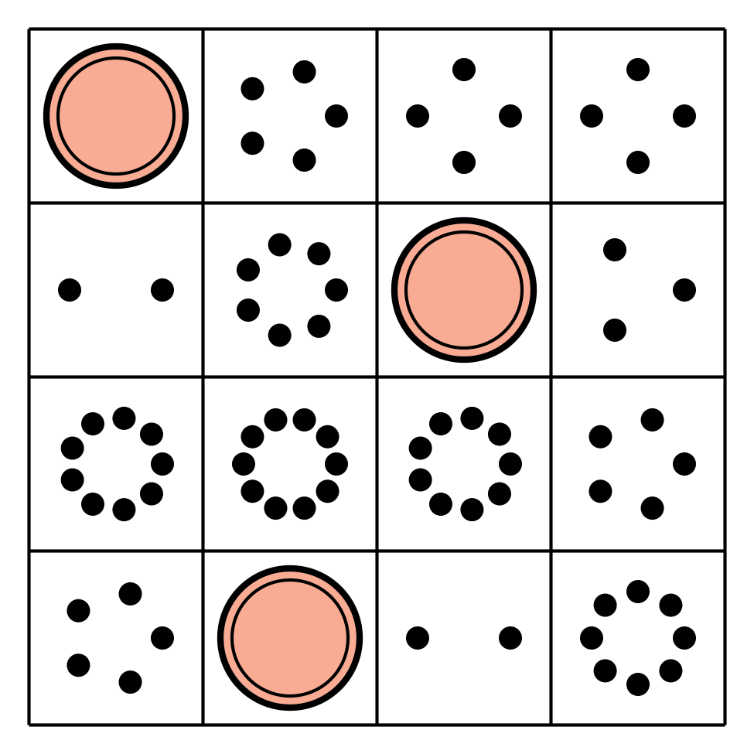
Carrera con números
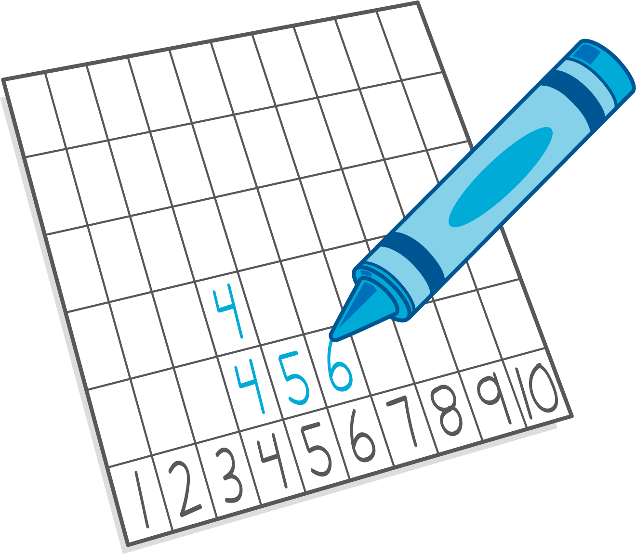
Agarra y cuenta
Formar o separar números
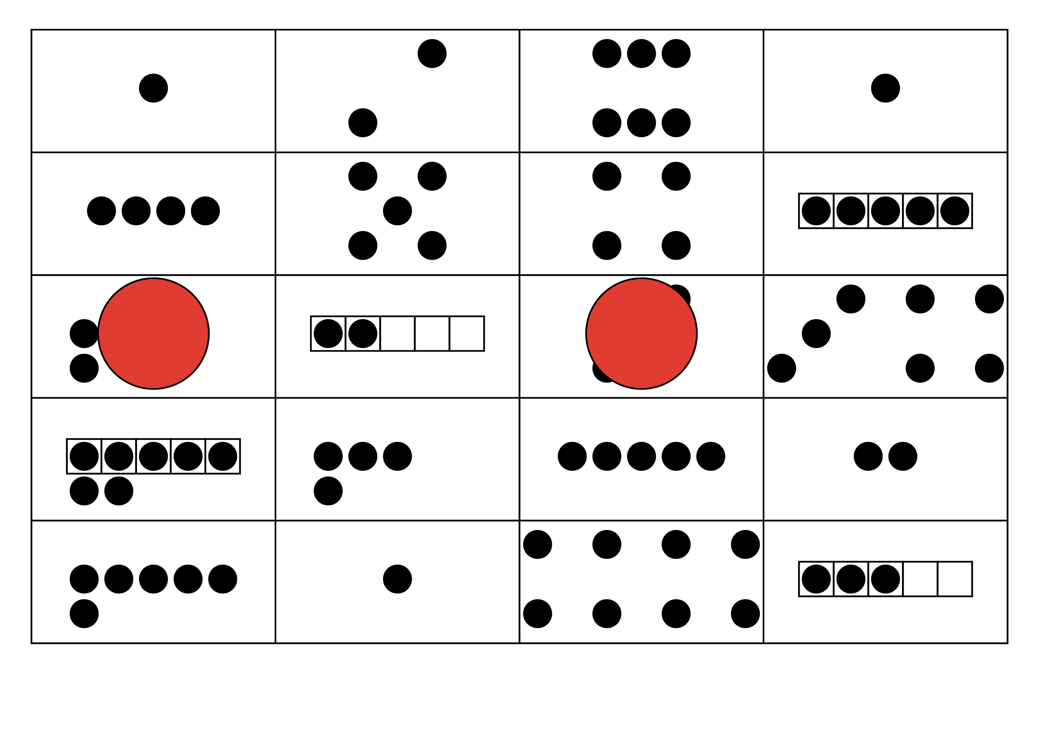
Construcción de torres
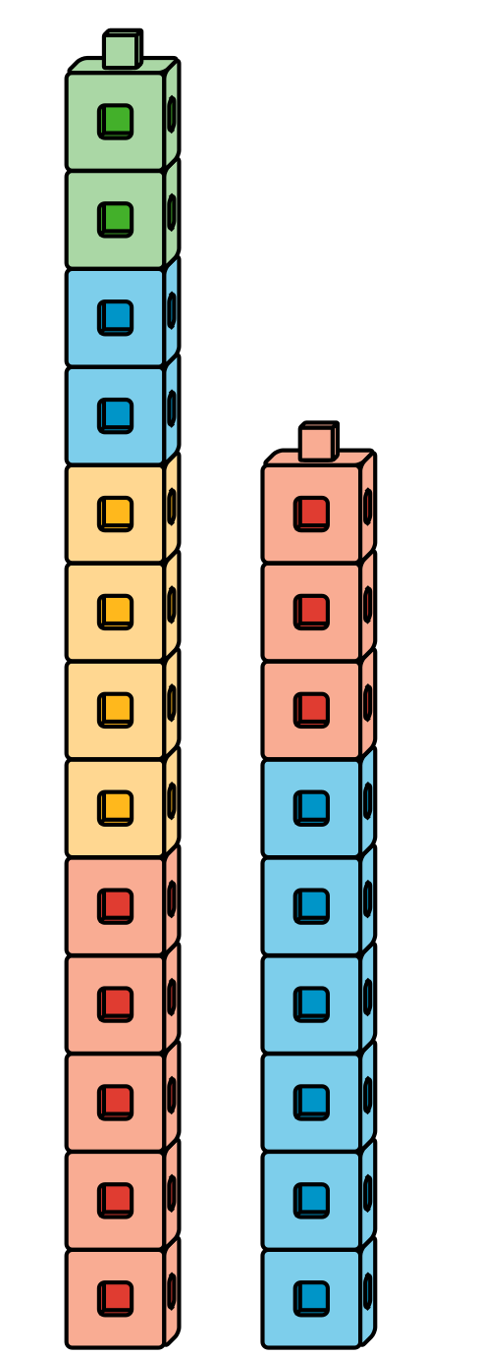
© CC BY 2021 Illustrative Mathematics®

